Las entidades financieras coestructuraron una línea de crédito puente para la mayor obra de infraestructura del país
BBVA y Bancolombia formalizan financiación de la Primera Línea del Metro de Bogotá con el Concesionario Metro Línea 1
- Este préstamo es considerado una operación de financiación sostenible por el componente eléctrico y apoyo medioambiental del proyecto.
- La operación viabiliza el inicio de esta emblemática obra, representando un hito importante para el desarrollo de la misma y de la ciudad.
- El crédito otorgado a Metro Línea 1, concesionario compuesto por las compañías China Harbor Engineering y Xi’an Rail Transportation Group, será utilizado por el concesionario para los gastos iniciales del proyecto.
- El monto total de la financiación suma 678.000 millones de pesos distribuidos en partes iguales entre BBVA y Bancolombia.
Las entidades financieras BBVA y Bancolombia coestructuraron y firmaron un contrato de crédito puente para la financiación de la Fase Previa de la Primera Línea del Metro de Bogotá. La operación se ejecutó por un monto total de 678.000 millones de pesos, distribuidos en partes iguales entre los dos bancos y a un plazo total de hasta 36 meses.
La financiación llevará el sello de sostenibilidad dado que el proyecto ha sido concebido bajo parámetros de eficiencia energética y medioambiental, operará con luz y ventilación natural. Asimismo, los trenes operarán con energías limpias y todo el sistema será 100% eléctrico.
El crédito, otorgado a Metro Línea 1, será utilizado por el concesionario para los gastos de la Fase Previa del proyecto, tales como la finalización de los estudios y diseños de detalle, la ejecución de obras de adecuación de los terrenos del patio taller y de las obras iniciales del intercambiador vial de la calle 72, entre otros.
En la transacción, participaron también Brigard & Urrutia Abogados, como abogado local, y Clifford Chance y Junhe, como abogados internacionales de los bancos. Por parte de Metro Línea 1 se contó con la asesoría local de Cuatrecasas Gonçalves Pereira y de Norton Rose Fulbright como abogado internacional.
La Primera Línea del Metro de Bogotá es el mayor proyecto de infraestructura que actualmente se está ejecutando en el país. Consistirá en un viaducto de cerca de 24 kilómetros que iniciará su recorrido en el sector de Bosa, en el suroccidente de Bogotá, y terminará en la calle 72 con la Avenida Caracas. Tendrá 16 estaciones en su recorrido, 10 de las cuales estarán integradas con Transmilenio.
Al respecto, Mario Pardo Bayona, presidente de BBVA en Colombia, aseguró que “nos enorgullece participar en esta operación y en un proyecto como la construcción de la primera línea del Metro de Bogotá, no sólo por lo que representa para los bogotanos en materia de movilidad y calidad de vida, sino porque además, se alinea a nuestro propósito de apoyar el desarrollo de infraestructuras sostenibles, que promuevan el uso eficiente de los recursos, y este proyecto es una muestra clara de ello”.
Por su parte, Juan Carlos Mora, presidente de Bancolombia, sostuvo que “esta financiación se integra a la meta 2021 de Bancolombia de entregar $30 billones en créditos orientados por criterios ambientales, sociales y de gobierno corporativo (ASG), de los cuales ya otorgamos cerca de $27 billones que se traducen en iniciativas que contemplan el cuidado del medio ambiente y una mejor calidad de vida para las comunidades. Así materializamos una vez más el propósito de nuestra entidad de promover desarrollo económico sostenible para lograr el bienestar de todos”.
Con la firma de este crédito, la empresa Metro Línea 1 da un nuevo paso para continuar las obras de la primera línea del metro para Bogotá. Así lo manifestó el presidente de ML1, ingeniero Wu Yu, quien explicó que: “Estamos muy contentos por seguir materializando el sueño de los bogotanos a través de la construcción de la Primera Línea del Metro de Bogotá. La firma de este crédito nos permitirá complementar la financiación de la fase de construcción, la cual comenzará en enero de 2023”.
BBVA, un referente en financiación sostenible
BBVA ya ha consolidado su liderazgo en la colocación de bonos así como en la concesión de préstamos sostenibles. La entidad ha sido la primera del mundo en lanzar una emisión de un ‘CoCo’ verde. También ha creado un marco de productos transaccionales alineado con los Objetivos de Desarrollo Sostenible.
A través de su Compromiso 2025, BBVA prevé movilizar 200.000 millones de euros en financiación sostenible. La entidad es uno de los 30 bancos fundacionales de los Principios de Banca Responsable de Naciones Unidas, que definen el papel del sector para transitar hacia una economía baja en carbono y, en definitiva, un mundo más sostenible.
La aspiración de BBVA es que todos los productos que ofrece a los clientes, tanto grandes empresas, como instituciones, pymes o particulares, tengan una solución sostenible. Además, fijó el compromiso de ser neutra en emisiones de CO2 en 2020.
Acerca del Grupo Bancolombia
Bancolombia es un grupo financiero con 146 años de historia, y con presencia en Colombia y Centroamérica. Ofrece su portafolio de productos y servicios financieros y no financieros a más de 20 millones de clientes. Provee, entre otros, servicios de banca comercial y de consumo, corretaje bursátil, leasing financiero, factoring, servicios fiduciarios, administración de activos, banca privada y banca de inversión. Ha declarado promover el desarrollo económico sostenible para lograr el bienestar de todos, buscando impactar a las comunidades de los cuatro países en los que opera.
Metro Línea 1
Mediante una Licitación Pública Internacional, la APCA Transmimetro, conformado por China Harbour Engineering Company Limited y Xi’an Rail Transportation Group Company Limited, con una participación del 85% y 15% respectivamente, se adjudicó el Contrato de Concesión con la Empresa Metro de Bogotá S.A. (EMB) para la ejecución del Proyecto Primera Línea del Metro de Bogotá (PLMB), y que se firmó el 27 de noviembre de 2019.
Posteriormente, crearon una sociedad Concesionaria denominada METRO LÍNEA 1 S.A.S., que actualmente es la responsable de la inversión, financiamiento, diseño, construcción, suministro, puesta en marcha, operación y mantenimiento de la Primera Línea del Metro de Bogotá, con un valor contractual estimado de $13,8 billones.

Acerca de BBVA
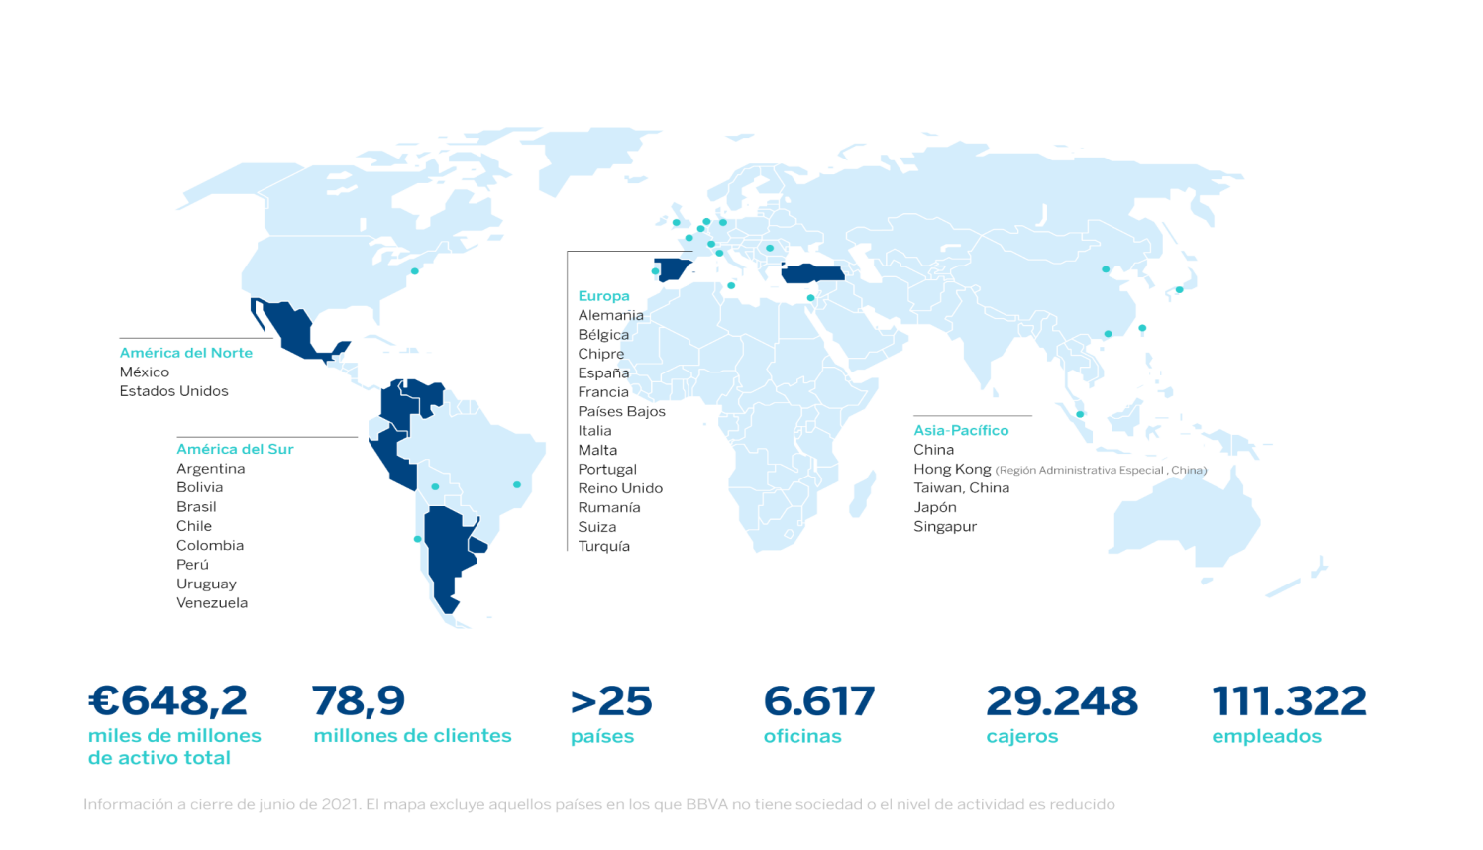
BBVA es un grupo financiero global fundado en 1857 con una visión centrada en el cliente. Tiene una posición de liderazgo en el mercado español, es la mayor institución financiera de México y cuenta con franquicias líder en América del Sur. Además, es el primer accionista de Garanti BBVA, en Turquía, y posee un importante negocio de banca de inversión, transaccional y de mercados de capital en EE.UU. Su propósito es poner al alcance de todos las oportunidades de esta nueva era. Este propósito está centrado en las necesidades reales de los clientes: proporcionar las mejores soluciones y ayudarles a tomar las mejores decisiones financieras, a través de una experiencia fácil y conveniente. La entidad se asienta en unos sólidos valores: el cliente es lo primero, pensamos en grande y somos un solo equipo. Su modelo de banca responsable aspira a lograr una sociedad más inclusiva y sostenible.
BBVA en Colombia tiene presencia en todo el territorio nacional a través de 416 oficinas y centros de atención y 1.350 cajeros automáticos. Al cierre de 2020, la entidad reportó activos por 68,4 billones de pesos y una cartera de créditos de 50,9 billones de pesos. Cuenta con una base de clientes cercana a tres millones de colombianos, de los cuales dos millones son clientes móviles. BBVA tiene una planta de 5.052 colaboradores de los cuales cerca del 60% son mujeres.
Gestiona iniciativas que contribuyan al desarrollo económico y social del país de manera sostenible con foco en tres ejes: iniciativas que contribuyan a reducir la desigualdad y el apoyo a comunidades vulnerables; impulso a la educación y promoción de la sostenibilidad. Para el primer semestre del año logró operaciones por 1 billón de pesos en financiación sostenible.

